Ενότητα 6, σελ. 54

‘’Πανελλήνιοι δεσμοί’’

Διευκρινίσεις και συνδέσεις με προηγούμενες γνώσεις :

Πανελλήνιοι = όλων των Ελλήνων (δηλαδή των Ελλήνων που κατοικούν σ’ όλο τον ελληνικό κόσμο, άρα σ’ όλη τη Μεσόγειο και στον Εύξεινο Πόντο)

Δεσμοί = εκδηλώσεις πανελλήνιου (κοινού) χαρακτήρα

Οι Έλληνες από παλιά ζούσαν χωρισμένοι : - σε έναν ευρύ γεωγραφικό χώρο (ολόκληρη η Μεσόγειος και ο Εύξεινος Πόντος) - δεν αποτελούσαν ένα ενιαίο κράτος, αλλά είχαν δημιουργήσει Πόλεις – Κράτη, σχεδόν σε όλο τον ελλαδικό χώρο, εκτός Μακεδονίας και Ηπείρου

Όμως, είχαν σαφή ιδέα για την ενότητά τους

Η ονομασία Έλληνες επικρατεί από τότε.

? Ποια είναι τα στοιχεία ενότητας (κοινοί δεσμοί) των Ελλήνων ; (Πηγή 1η σελ. 54)

. ίδια γλώσσα (διαφορετικές διάλεκτοι)

.. ίδιοι θεοί

… ίδια καταγωγή

…. ίδιες συνήθειες (ήθη και έθιμα)

? Πότε για πρώτη φορά οι κάτοικοι του ελλαδικού χώρου συνειδητοποιούν πως ανήκουν στον ίδιο πολιτισμό ; (δες τις σημειώσεις του μυκηναϊκού πολιτισμού)

. από τα μυκηναϊκά χρόνια, όταν, παρόλο που ζουν διασκορπισμένοι στον ελλαδικό χώρο, δεν αμφιβάλλουν πως έχουν κοινά πολιτισμικά στοιχεία και αποτελούν ενιαίο κόσμο.

ΠΑΝΕΛΛΗΝΙΟΙ ΔΕΣΜΟΙ

ΟΛΥΜΠΙΑΚΟΙ ΑΓΩΝΕΣ

. ήταν η πιο μεγάλη συνάντηση των Ελλήνων

.. γίνονταν κάθε 4 χρόνια

… οι πρώτοι έγιναν το 776 π.Χ. (αποτέλεσε και σύστημα χρονολόγησης – πηγή 2η

σελ. 54)

…. συμμετείχαν μόνο Έλληνες (από όλο τον ελληνικό κόσμο)

….. πριν από τους αγώνες κήρυκες περιέτρεχαν όλο τον ελληνικό κόσμο και

ανακοίνωναν την έναρξή τους

….. στην διάρκειά τους γινόταν ‘’(η ) Εκεχειρία’’ (= σταματούσαν οι πόλεμοι όσο

διαρκούσαν οι αγώνες, προκειμένου οι αντιπροσωπείες να φτιάσουν στον

χώρο διεξαγωγής των αγώνων με ασφάλεια)

……. ο νικητής : . στεφόταν με στεφάνι αγριελιάς \* ‘’(ο) κότινος’’

.. έμπαινε στην πόλη του πάνω σε άρμα (θριαμβευτικά – τιμητικά)

… από ένα μέρος των τειχών που γκρέμιζαν για να περάσει, επειδή

πίστευαν ότι σε περίπτωση πολέμου θα υπερασπιζόταν την πόλη

και το σημείο αυτό με την ανδρεία του.

Οι Ελλανοδίκες ήταν οι κριτές των αγώνων και ευθύνη τους ήταν να φτιάξουν και να απονείμουν τον κότινο (στεφάνι) στον νικητή.

\*αγώνες γίνονταν και σε άλλες πόλεις (σήμερα σώζονται 4 αρχαία στάδια, σε ιερά) του ελλαδικού χώρου και το έπαθλο κάθε φορά ήταν από διαφορετικό φυτό – σύμβολο του θεού που λατρευόταν εκεί :

Ολυμπία – οι Ολυμπιακοί Αγώνες ή Ολύμπια – στεφάνι αγριελιάς (Δίας)

Ίσθμια –τα Ίσθμια – στεφάνι πεύκου (Ποσειδώνας)

Νεμέα – τα Νέμεα – στεφάνι αγριοσέλινου (Δίας)

Δελφοί – τα Πύθια – στεφάνι δάφνης ή φοίνικα (Απόλλων)

ΜΑΝΤΕΙΑ

. ήταν χώροι αφιερωμένοι στους θεούς, όπου οι άνθρωποι ικανοποιούσαν την ανάγκη τους να προβλέπουν το μέλλον

.. το γνωστότερο ήταν το Μαντείο των Δελφών (στον Παρνασσό), που ήταν αφιερωμένο στον Απόλλωνα. Πίστευαν ότι εκεί ήταν ο ‘’ομφαλός της γης’’ (το κέντρο της)

… η Πυθία ( = ιέρεια του θεού ) έδινε τους χρησμούς (= τις απαντήσεις του θεού στους ανθρώπους που έθεταν ερωτήματα)

…. οι χρησμοί είχαν αμφίσημο νόημα ( = ήταν διατυπωμένοι μεταφορικά , ώστε η Πυθία να έχει πάντα δίκιο, να έχει πάντα προβλέψει αυτό που θα γινόταν)

….. το αρχαιότερο ήταν το Μαντείο της Δωδώνης (στην Ήπειρο), αφιερωμένο στον Δία

ΑΜΦΙΚΤΙΟΝΙΕΣ

. ήταν οι ενώσεις που συγκροτούσαν (δημιουργούσαν/έφτιαχναν) οι πόλεις που βρίσκονταν γύρω από ένα ιερό

.. σκοπός τους ήταν να ρυθμίζουν θέματα σχετικά με τη λειτουργία και την ασφάλεια των μαντείων, γιατί τα μαντεία δεν είχαν την οργάνωση και τη δομή των Πόλεων – Κρατών και δεν μπορούσαν να αντιμετωπίσουν πιθανές επιθέσεις.

… η Αμφικτιονία των Δελφών : . αποτελούνταν από 2 αντιπροσώπους ανά πόλη

.. συνεδρίαζε 2 φορές τον χρόνο

… οι αποφάσεις της ήταν σεβαστές από όλους

(π.χ. η στέρηση νερού από μια πόλη θεωρούνταν ιεροσυλία)

ΟΔΗΓΙΕΣ ΜΕΛΕΤΗΣ :

. Να μπορείτε να δώσετε τους ορισμούς των όρων : εκεχειρία, κότινος, Ελλανοδίκες, Αμφικτιονία

.. Κάθε ένας δεσμός μπορεί να αποτελέσει ξεχωριστό θέμα

… ΑΣΚΗΣΗ : Ποια είναι η σημασία της ‘’εκεχειρίας’’ ;

η απάντηση πρέπει να έχει την εξής δομή :

1. να πείτε τι είναι εκεχειρία

2. να πείτε τη σημασία της για τον αρχαίο κόσμο

3. να πείτε τι διδάσκει/δείχνει σε εμάς σήμερα

ΕΙΚΟΝΕΣ

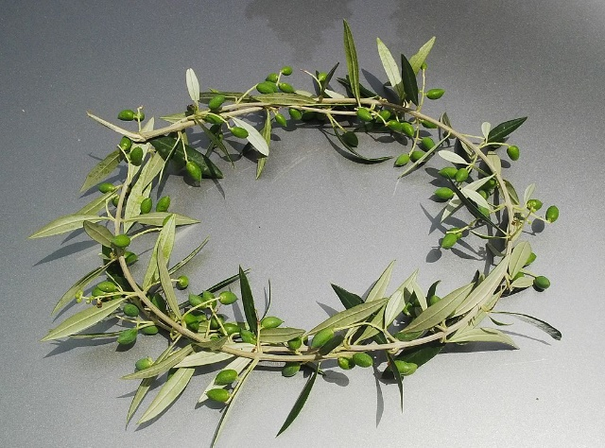 Κότινος 

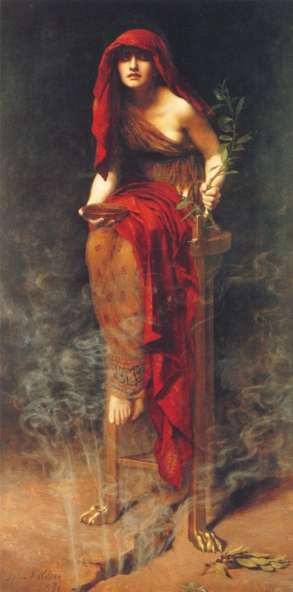

*‘’Η Ιέρεια των Δελφών’’*

*1891*

*John Collier*

*Art Gallery of South Australia*

*Εικονίζεται η Πυθία καθισμένη σε ένα τρίποδο, πάνω από μία σχισμή του εδάφους, απ' όπου εκλύονται ατμοί.*